JavaScript家庭作業

# 家庭作業的目標：

* 開發一個前端(frontend)網頁應用程式。

# 網頁應用程式的設計需求：

## 由電腦(莊家)以隨機方式自動產生五個0~9的不同的數字。

## 設計一個介面讓玩家猜測上述五個數字，猜中的數字需顯示給玩家知道。

## 玩家可以重複猜測上述五個數字，直到全部猜中為止。

## 玩家也可以提早重新開始另一次遊戲。

## 相關程式需應用到JavaScript的陣列、函式、事件處理、迴圈等。

* 程式提示
  + 0~9隨機數字的取得的公式：Math.floor(Math.random() * 10)
  + 檢測一個陣列是否包含指定的元素的API：array.includes( value )。例如：

let a1 = [1,2,3]; a1.includes(2) 🡪 回傳true

* + 陣列元素排序的API：array.sort( )。
  + 一個HTML元素(例如：<input>)取得焦點的API：element.focus()。
  + 在一個按鈕上以程式模擬滑鼠點擊一下(click)的API：button.click()。

## 使用者介面樣例如下，請參考修改以符合自己的需求：

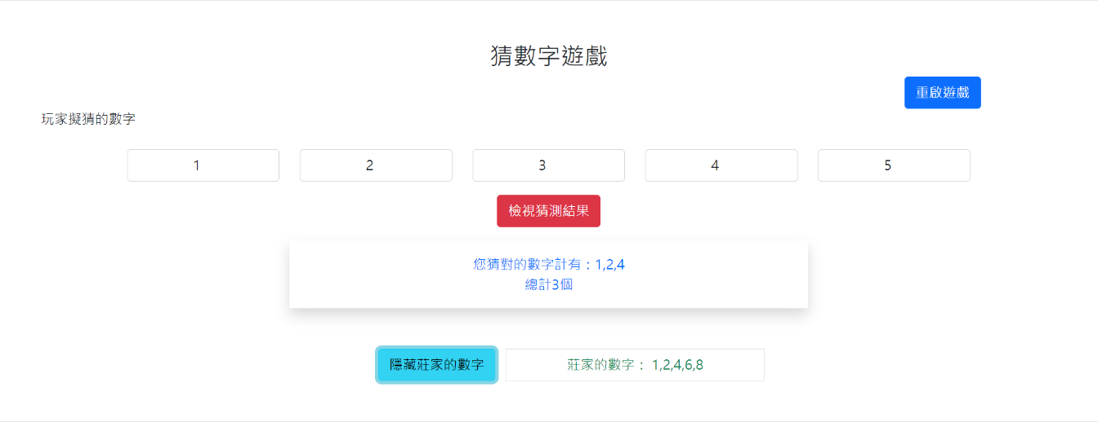

# 作業繳交辦法：

## 應用程式的主程式(入口)請使用index.html。

## 請將應用程式的相關原始碼檔案壓縮為「期別-學號-姓名.zip」之後，再以電子郵件的附件寄至下列地址：

[chun.iiiedu@gmail.com](mailto:chun.iiiedu@gmail.com)

## 作業繳交期限：

課程結束後10天內。